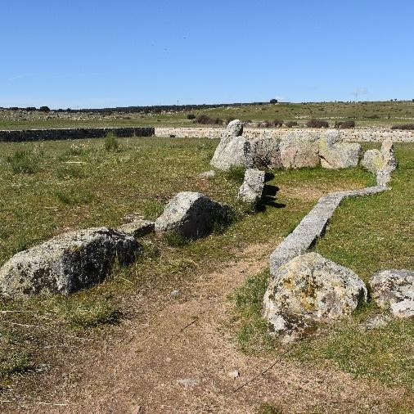
DOLMEN DEL PRADO DE LAS CRUCES
BERNUY-SALINERO (ÁVILA)

El Dolmen del Prado de las Cruces, en Bernuy-Salinero (Ávila), es un monumento megalítico del Neolítico final (IV-III a.C.), testimonio de las primeras comunidades agrícolas y ganaderas de la zona. Su valor arqueológico permite comprender las creencias funerarias y la organización social de las poblaciones prehistóricas de la Meseta.
En primer lugar, a fecha de 22 de septiembre de 2025, se ha llevado a cabo una primera evaluación del Dolmen del Prado de las Cruces. En este caso, la valoración se ha realizado en función de una serie de criterios, previamente establecidos, lo que permite sistematizar las percepciones recogidas y otorgar un marco más objetivo al análisis.

CRITERIO | PUNTUACIÓN | JUSTIFICACIÓN
Desplazamiento y conectividad | 6/10 | No existe acceso con transporte público, siendo necesario transporte privado.
Accesibilidad Universal | 7/10 | Puede acceder cualquier tipo de público.
Información e interpretación | 7/10 | Cuenta con carteles informativos y explicativos in situ, así como cualquier información en medios digitales.  https://territagedata.usal.es/pueblos/bernuy/dolmen/
Equipamiento de Apoyo | 5/10 | Ausencia de cualquier tipo de servicio para los visitantes.
Conservación | 8/10 | Se encuentra en un buen estado de conservación, habiéndose realizado una restauración documentada.
Reconocimiento Legal | 10/10 | Está declarado Bien de Interés Cultural desde 1995.
Vigilancia y Seguridad | 6/10 | No dispone de sistemas de vigilancia y seguridad, aunque cuenta con un cercado que impide el acceso a animales.
Gestión de la Visita | 6/10 | No cuenta con ningún plan de gestión de visitas turística, pero se puede acceder en cualquier momento.
Sostenibilidad | 5/10 | No existe ningún plan de sostenibilidad ni mantenimiento.
Integración Social | 7/10 | Se realizan diferentes actividades que permiten la integración con la población.
Valoración final | 67/100

Por otro lado, se ha elaborado, en la misma fecha, una segunda valoración del Dolmen del Prado de las Cruces a partir del análisis de las reseñas compartidas por los usuarios en la plataforma de Google. Se han tenido en cuenta para la valoración un total {{REVIEWS}} reseñas, cuya puntuación es de {{NOTE}} sobre 5.
El Dolmen del Prado de las Cruces es valorado como un monumento megalítico interesante y bien conservado, que sorprende por su antigüedad y entorno natural. Sin embargo, algunos visitantes mencionan dificultades de acceso y cierta falta de atractivo si no se contextualiza históricamente.
{{DOUBLE_GRAPH}}

Evolución de la cantidad de reseñas y valoración de los usuarios en Google

Además, a partir de dichas reseñas, se han identificado los principales puntos positivos y negativos, que se pueden resumir de la siguiente manera:

Aspectos positivos:
- Monumento prehistórico singular y bien conservado.
- Paneles informativos que ayudan a comprender su valor.

Aspectos negativos:
- Puede parecer poco impresionante a primera vista sin la información histórica.
- Falta de infraestructuras turísticas o servicios cercanos.

 | VERDE | AMARILLO | ROJO
SEMÁFORO DE VALORIZACION: | 78

Por último, se han incorporado las votaciones procedentes de Google Reviews, que permiten generar gráficas de evolución temporal y realizar la detección automática de tendencias en la percepción social del bien patrimonial.

{{RATING_EVOLUTION_GRID}}
Evolución de las valoraciones de los usuarios en Google y la línea de tendencia
{{MEAN_EVOLUTION_GRID}}
Evolución de la puntuación de los usuarios en Google y la línea de tendencia

{{RATINGS_OVER_TIME_GRID}}

Evolución de las valoraciones de los usuarios en Google a lo largo del tiempo

